计算机学院面试问题汇总
计院面试相关问题总结(欢迎补充)
- 如何理解自然对数e
e是增长的极限，微积分极限
- 如何给n个数排序
#include <iostream> #include<string> using namespace std; /* 排序，输入n确定输入几个数进行排序，然后依次输入要排序的n个数，依次输出 */ int main() { int n; int buf[100]; cin>>n; while(n>0){ for(int i=0;i<n;i++){ cin>>buf[i]; }//输入n个数 for(int i=0;i<n;i++){ for(int j=0;j<n-i-1;j++){ if(buf[j]>buf[j+1]){ int temp=buf[j]; buf[j]=buf[j+1]; buf[j+1]=temp; } } } //冒泡排序主体 for(int i=0;i<n;i++){ cout<<buf[i]<<" "; } //输出 } return 0; }
- 怎样调试程序
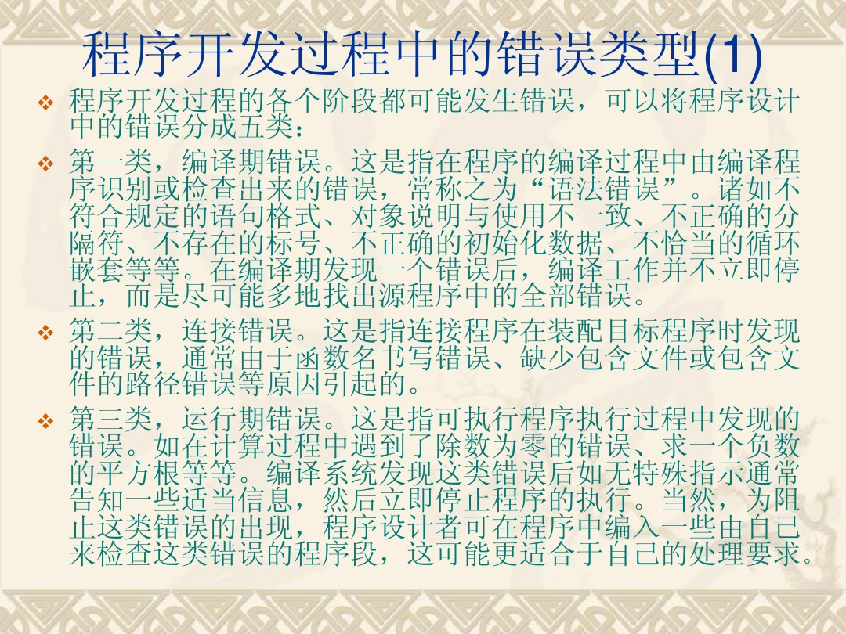
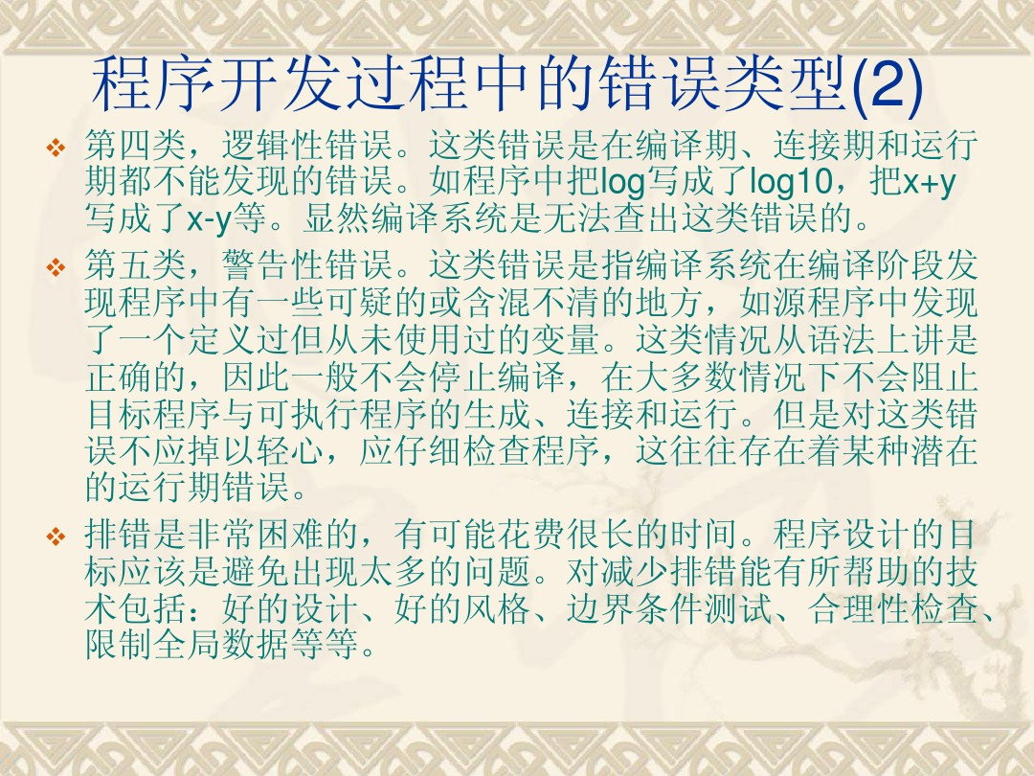
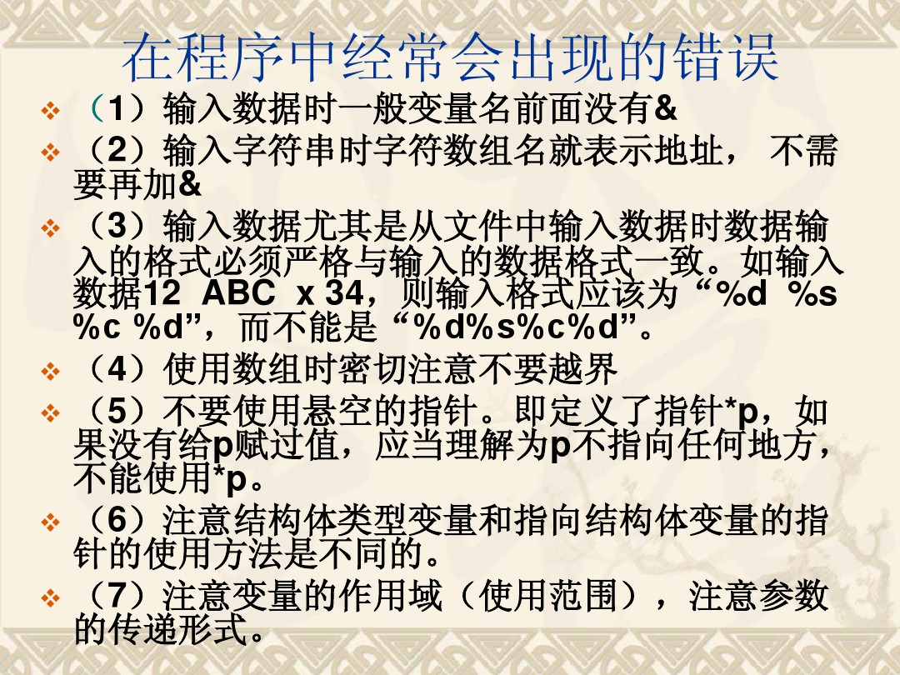
1跟踪调试是一种有效的调试程序的方法，是一种通过人工控制程序执行过程，比对主观和客观的程序执行过程和中间结果以发现和改正错误的调试程序的方法，本质上就是让程序一行一行的执行或者按照我们的要求执行若干行。
2设置断点，程序执行到当前这一行，停止执行，这样的位置就叫做断点。
3使用VC调试程序，跟踪：VC里按F10，F11进行程序跟踪，跟踪的时候，可以观察变量的变化情况。
设置断点：在VC里用F9，设置后那一行程序前会有一个小圆圈。
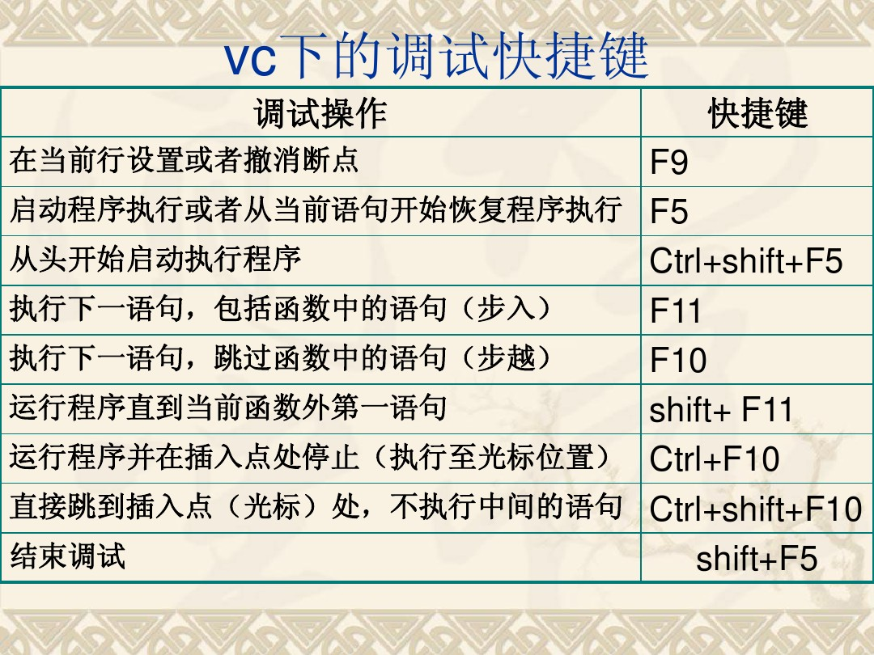
- 黑盒，白盒测试分别指什么
白盒测试也叫做alpha测试，是指程序设计员为了验证程序的逻辑过程而进行的测试，因知道内部原理而得名。黑盒测试也beta测试，是由客户（使用者）进行的测试，目的在于检验程序的功能，因不知道其内部结构而得名。
- 操作系统是什么，它的原理大概是什么
操作系统（Operating System，简称OS）是管理和控制计算机硬件与软件资源的计算机程序，用户和计算机的接口，同时也是计算机硬件和其他软件的接口。
其能管理计算机系统的硬件、软件及数据资源，控制程序运行，改善人机界面，为其它应用软件提供支持，并使计算机系统所有资源最大限度地发挥作用。此外其还提供了各种形式的用户界面，使用户有一个好的工作环境，为其它软件的开发提供必要的服务和相应的接口。
操作系统原理其实就是用各种的数据构建成一个庞大的数据库，任何程序的应用都需要通过这个操作系统来完成，这是最为基础的。

6. 介绍一下你所了解的计算机术语
7. 描述一下冒泡排序(其他排序方式也有问，也会有算法的具体描述，复杂度分析)
冒泡排序（Bubble Sort），是一种计算机科学领域的较简单基础的排序算法。其基本思路是，对于一组要排序的元素列，依次比较相邻的两个数，将比较小的数放在前面，比较大的数放在后面，如此继续，直到比较到最后的两个数，将小数放在前面，大数放在后面，重复步骤，直至全部排序完成。
这个算法的名字由来是因为越大的元素会经由交换慢慢“浮”到数列的顶端（升序或降序排列），就如同碳酸饮料中二氧化碳的气泡最终会上浮到顶端一样，故名“冒泡排序”。^{[1]}

3.1 时间复杂度
若文件的初始状态是正序的，一趟扫描即可完成排序。所需的关键字比较次数和记录移动次数均达到最小值：，。
所以，冒泡排序最好的时间复杂度为。
若初始文件是反序的，需要进行趟排序。每趟排序要进行次关键字的比较(1≤i≤n-1)，且每次比较都必须移动记录三次来达到交换记录位置。在这种情况下，比较和移动次数均达到最大值：
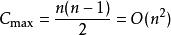
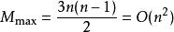
冒泡排序的最坏时间复杂度为。
综上，因此冒泡排序总的平均时间复杂度为。^{[3]}

3.2 算法稳定性
冒泡排序就是把小的元素往前调或者把大的元素往后调。比较是相邻的两个元素比较，交换也发生在这两个元素之间。所以，如果两个元素相等，是不会再交换的；如果两个相等的元素没有相邻，那么即使通过前面的两两交换把两个相邻起来，这时候也不会交换，所以相同元素的前后顺序并没有改变，所以冒泡排序是一种稳定排序算法。
直接插入排序，简单选择排序，快速排序
8.介绍一下二分搜索算法(分析一下复杂度)
9. 分析一下排序算法的理论复杂度最快是多少?为什么？
排序图表:
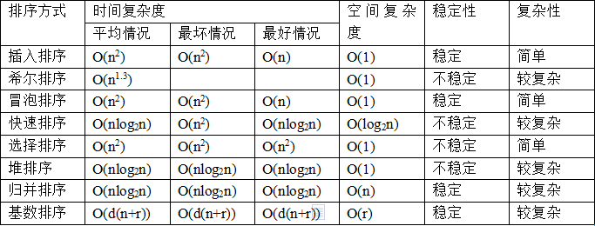

一、插入排序
每次将一个待排序的数据，跟前面已经有序的序列的数字一一比较找到自己合适的位置，插入到序列中，直到全部数据插入完成。

二、希尔排序
先将整个待排元素序列分割成若干个子序列（由相隔某个“增量”的元素组成的）分别进行直接插入排序，然后依次缩减增量再进行排序，待整个序列中的元素基本有序（增量足够小）时，再对全体元素进行一次直接插入排序。由于希尔排序是对相隔若干距离的数据进行直接插入排序，因此可以形象的称希尔排序为“跳着插”

三、冒泡排序
通过交换使相邻的两个数变成小数在前大数在后，这样每次遍历后，最大的数就“沉”到最后面了。重复N次即可以使数组有序。

冒泡排序改进1：在某次遍历中如果没有数据交换，说明整个数组已经有序。因此通过设置标志位来记录此次遍历有无数据交换就可以判断是否要继续循环。

冒泡排序改进2：记录某次遍历时最后发生数据交换的位置，这个位置之后的数据显然已经有序了。因此通过记录最后发生数据交换的位置就可以确定下次循环的范围了。

四、快速排序
“挖坑填数+分治法”，首先令i =L; j = R; 将a[i]挖出形成第一个坑，称a[i]为基准数。然后j--由后向前找比基准数小的数，找到后挖出此数填入前一个坑a[i]中，再i++由前向后找比基准数大的数，找到后也挖出此数填到前一个坑a[j]中。重复进行这种“挖坑填数”直到i==j。再将基准数填入a[i]中，这样i之前的数都比基准数小，i之后的数都比基准数大。因此将数组分成二部分再分别重复上述步骤就完成了排序。

五、选择排序
数组分成有序区和无序区，初始时整个数组都是无序区，然后每次从无序区选一个最小的元素直接放到有序区的最后，直到整个数组变有序区。

六、堆排序
图:
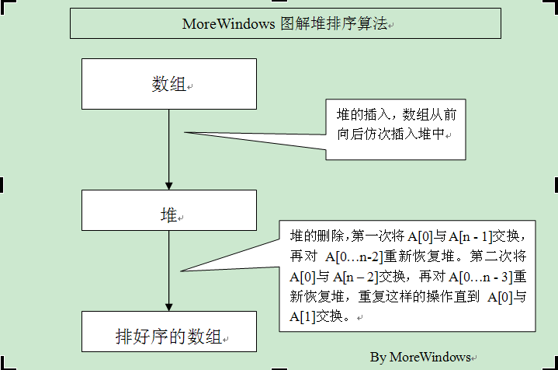

堆的插入就是——每次插入都是将新数据放在数组最后，而从这个新数据的父结点到根结点必定是一个有序的数列，因此只要将这个新数据插入到这个有序数列中即可。
堆的删除就是——堆的删除就是将最后一个数据的值赋给根结点，然后再从根结点开始进行一次从上向下的调整。调整时先在左右儿子结点中找最小的，如果父结点比这个最小的子结点还小说明不需要调整了，反之将父结点和它交换后再考虑后面的结点。相当于从根结点开始将一个数据在有序数列中进行“下沉”。
因此，堆的插入和删除非常类似直接插入排序，只不是在二叉树上进行插入过程。所以可以将堆排序形容为“树上插”

七、归并排序
归并排序主要分为两步：分数列（divide），每次把数列一分为二，然后分到只有两个元素的小数列；合数列（Merge），合并两个已经内部有序的子序列，直至所有数字有序。用递归可以实现。

八、基数排序（桶排序）
基数排序，第一步根据数字的个位分配到每个桶里，在桶内部排序，然后将数字再输出（串起来）；然后根据十位分桶，继续排序，再串起来。直至所有位被比较完，所有数字已经有序。
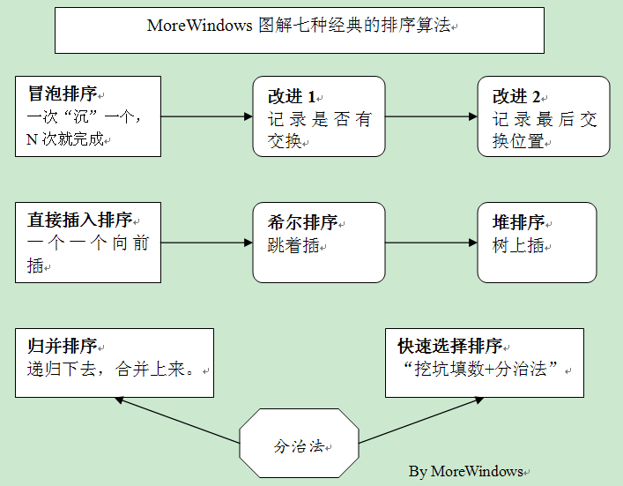

10. C语言程序从编译到可执行程序的运行中间的一步
编辑，编译，连接，执行
11. 讲一下你所理解的好的编程习惯
1.不受控制的自动保存
这个习惯已经伴随着我多年了。即使如今许多 IDE 甚至不需要用户（主动）保存文件，但我任然乐此不疲地按着“Ctrl + S”这个组合键。如果没记错的话，我每次停止打字时都会无所事事，于是会不受控制地做着这样的举动。

2.定期的进站（休息/恢复）
有些开发人员喜欢将自己“处在状态”比喻成“涅槃重生”或者是到达了“瓦尔哈拉殿堂”。在我看来，这更像是一种“暴走模式”。显而易见，这是生产效率非常惊人的一段时间，但之后你应该休息片刻来调整恢复（你体内的激素水平）。就像 F1 方程式赛车一样，短时间的爆发冲刺将直接影响最终成绩，但是更重要的是要确保“定期的进站（休息/恢复）”。长时间亢奋反而会让大脑麻木，从而导致更容易陷入困境。

3.确保隔绝所有干扰源
当我正在着手于非常重要的事项时，我会直接关闭手机，避免一切社交应用或者媒体的打扰。当然如果你有小孩子，那把他们锁在地下室里可能并不是一个很好的解决方案 :)。

4.着手工作前先想清楚预期结果
可视化可度量是至关重要的。它有助于我明确今天的目标清单，并且在一天结束时能减少自己“碌碌无为”而产生的沮丧和失望。所以对于任何时候你在做的事情，都先明确你预期要获得的收益。这听起来十分浅显，但实际上我们经常会遗漏这一点。

5.保持定期训练
对我来说，另一个好习惯是“保持定期训练”。比如，坚持去健身就是一个非常好的习惯。我非常喜欢时不时得做一些编程练习，这可以让我时刻保持自己的锯子锋利无比。请记住，坚持这个习惯，虽然它现在不会给你带来报酬，但它一定会在未来给你巨大的收益。

6.“测试先行”
这与前面提到的一点类似，先来组织并构建测试用例可以帮助我在开始之前就看到我的目的地。同时，它也能有助于设计和文档化这两个过程。但实际情况来看，很少有开发人员认同并实践这个观点。

7.避免过度的“面向未来编程”。
之前我每次着手编程时，我总是第一天就力求完美，设计和实现上都尝试覆盖所有可能的特殊情况（edge cases）。随着时间的推移，我意识到这样常常会导致过度复杂的设计和代码实现，同时消耗更多的时间。

劳逸结合，注重细节，注意区分
12. 扫雷游戏的原理
英国一位数学家用扫雷游戏中的逻辑规律构建了一系列电子元件，用电子电路模拟雷区。他试图将一个的给定的雷区图案交由计算机来判断是否可解。如果随着格子数量的增加，电脑的计算量增长不是很快，就是P问题，如果计算量增加的很快，就是NP问题。计算机判断雷区是否可解，需要这类问题属于P问题才可以。对于几种基本的电路元件（AND、OR、NOT），如果将很多个这样的元件组合起来，相互连接，就会产生很多个输入、输出口。判断最后哪些输出结果可以产生，哪些不可以产生的这类问题，被称为SAT问题，它属于一个经典的NP完全问题。而英国数学家的这个问题在一些时候等同于一个复杂电子电路的SAT问题，也就是NP完全问题。由此看来，面对一个上千上万个格子的巨型雷区，不要说去完成所有扫雷任务，就仅仅判断它是不是可解的，都可能会是计算机也承受不了的的大难题。
埋雷，数雷，现雷，对零的处理
13. 浙大体艺如何实现打卡，如何完善计步规则
14. 计算机领域一位令人尊敬的人物(著名人物)

艾伦·麦席森·图灵

艾伦·麦席森·图灵（Alan Mathison Turing，1912年6月23日－1954年6月7日），英国数学家、逻辑学家，被称为计算机科学之父，人工智能之父。
图灵在科学、特别在数理逻辑和计算机科学方面，取得了举世瞩目的成就，他的一些科学成果，构成了现代计算机技术的基础。图灵构建了用于破译德国Enigma代码的Colossus计算机、提出了“计算能力”的概念、构思出了名为图灵机的计算机抽象模型、在人工智能的领域提出了一种用来测试机器智能的方法——图灵测试法。
图灵机模型为现代计算机的逻辑工作方式奠定了基础。美国计算机协会（ACM）于1966年设立了著名的图灵奖（计算机界的诺贝尔奖）以纪念这位伟大的先驱。
2.冯·诺依曼

冯·诺依曼（John von Neumann，1903~1957），原籍匈牙利，布达佩斯大学数学博士。20世纪最重要的数学家之一，在现代计算机、博弈论、核武器和生化武器等领域内的科学全才之一，被后人称为“计算机之父”和“博弈论之父。
1944年，诺伊曼参加原子弹的研制工作，该工作涉及到极为困难的计算。被计算所困扰的诺伊曼在一次极为偶然的机会中知道了ENIAC计算机的研制计划，从此他投身到计算机研制这一宏伟的事业中，建立了一生中最大的丰功伟绩。在冯·诺依曼的影响下，整个研制工作取得了突破性的进展。冯·诺依曼及其团队成员提出了新的改进方案：一是新机器由五个部分组成，包括：运算器、控制器、存储器、输入和输出设备；二是用二进制代替十进制，进一步提高电子元件的运算速度；三是存储程序(Stored Program)，即把程序放在计算机内部的存储器中，换言之，把能进行数据处理的程序放在数据处理系统内部，程序和该程序处理的数据用同样的方式储存，即把程序本身当作数据来对待。应用此概念的计算机被统称为冯•诺伊曼体系的计算机。
3.查尔斯·巴贝奇
查尔斯·巴贝奇（Charles Babbage，1792—1871），英国发明家、计算机先驱。提到巴贝奇，首先想到的可能就是巴贝奇差分机。
巴贝奇计算机先驱的称呼主要是为了肯定他在计算机方面的贡献。巴贝奇于1812年的时候用机械来计算数学，之后制造了一台小型的计算机。这台计算机能够进行八位数的数学运算。在1823年政府的支持下想制造出一台容量为二十位数的计算机。由于当时制造计算机需要很高的机械技术，巴贝奇于是又开始从事机械方面的研究。
经过数年的努力之后，巴贝奇于1834年发明了分析机的原理，这个分析机的原理就是计算机的前身。在分析机的制作过程中，巴贝奇设想根据储存数据的穿孔卡上的指令进行任何数学运算的可能性，这一设想非常符合现在计算机的各种特性。但是由于政府拒绝支持计算机的制作，导致计算器未能完成，但是其理念对后世影响深远。
15. 软工，计科有哪些区别？为什么选择软工/信安
16. 你见过的最复杂的程序是什么？大概功能/原理是什么？
17. 知道GitHub，对此类开源社区怎么看待？
18. 知道数据结构吗？介绍一下你知道/了解的数据结构
数据结构（data structure）是计算机存储、组织数据的方式，指相互之间存在一种或多种特定关系的数据元素的集合，往往同高效的检索算法和索引技术有关。大多数数据结构都由数列、记录、可辨识联合、引用等基本类型构成。通常情况下，精心选择的数据结构可以带来更高的运行或者存储效率。
数据结构意味着接口或封装，一个数据结构可被视为两个函数之间的接口，或者是由数据类型联合组成的存储内容的访问方法封装。
- 你所学习的线性代数，微积分在计算机领域有哪些运用
线性代数在机器学习中比较低阶的应用是矩阵运算，比如softmax分类器 ，在这里矩阵形式使得书写、计算更方便，也能帮助理解模型(将矩阵看作是一种变换)；高阶一点的应用在无监督学习中，可以参考奇异值分解(SVD)等矩阵分解方法在特征降维、嵌入方面的应用，在这些应用场景中，主要利用的是矩阵的特征值等性质；还有矩阵的正定性，在凸函数的证明等很多方面也可以用到。另外，线性代数也是数值分析等优化课程的必要先修课。私以为机器学习是一门数学与计算机的交叉学科，因此线性代数在里面发挥的作用很大
20. 讲一讲数学在计算机领域的应用

从计算机系课程的角度：
- 微积分：计算机建模
- 线性代数(很重要)：很多问题最终都能化为求解线性方程组问题；线性代数知识还常在机器学习或数据挖掘中被用来降低数据的维度
- 概率论,数理统计,随机过程：人工智能领域，很多机器学习算法(统计学习算法？)基于统计模型——例如Bayes 统计
- 数值分析：在计算机上应用数学知识；用数值方法解一些无法求出解析解的方程

从专业需求的角度
- 信息安全：数论、代数(代数几何)
- 算法：具体数学，运筹学，图论，组合数学
- 图形处理：解析几何，射影几何，微分几何，黎曼几何，代数几何，拓扑学，样条理论，曲线与曲面的表示(？)，偏微分方程，反问题(？)，傅里叶分析，小波分析
- 图灵对计算机有哪些贡献？
1、提出“图灵测bai试du”概念

“图灵测试”指测试者zhi与被测试者（一个人和一台机器）隔开的dao情况下，通过一些装置（如键盘）向被测试者随意提问。

进行多次测试后，如果有超过30%的测试者不能确定出被测试者是人还是机器，那么这台机器就通过了测试，并被认为具有人类智能。

图灵测试一词来源于计算机科学和密码学的先驱艾伦·麦席森·图灵写于1950年的一篇论文《计算机器与智能》，其中30%是图灵对2000年时的机器思考能力的一个预测，目前我们已远远落后于这个预测。

图灵预言，在20世纪末，一定会有电脑通过“图灵测试”。2014年6月7日在英国皇家学会举行的“2014图灵测试”大会上，举办方英国雷丁大学发布新闻稿。

宣称俄罗斯人弗拉基米尔·维西罗夫（Vladimir Veselov）创立的人工智能软件尤金·古斯特曼（Eugene Goostman）通过了图灵测试。

虽然“尤金”软件还远不能“思考”，但也是人工智能乃至于计算机史上的一个标志性事件。

2、图灵机

图灵机是由图灵在1936年提出的，它是一种精确的通用计算机模型，能模拟实际计算机的所有计算行为。

所谓的图灵机就是指一个抽象的机器，它有一条无限长的纸带，纸带分成了一个一个的小方格，每个方格有不同的颜色。有一个机器头在纸带上移来移去。

机器头有一组内部状态，还有一些固定的程序。在每个时刻，机器头都要从当前纸带上读入一个方格信息，然后结合自己的内部状态查找程序表，根据程序输出信息到纸带方格上，并转换自己的内部状态，然后进行移动。

3、人工智能

1949年，图灵成为曼切斯特大学（University of Manchester ）计算实验室的副院长，致力研发运行Manchester Mark 1型号储存程序式计算机所需的软件。

1956年图灵的这篇文章以“机器能够思维吗？”为题重新发表，此时，人工智能也进入了实践研制阶段。图灵的机器智能思想无疑是人工智能的直接起源之一。

而且随着人工智能领域的深入研究，人们越来越认识到图灵思想的深刻性：它们如今仍然是人工智能的主要思想之一。

4、树立生物学

从1952年直到去世，图灵一直在数理生物学方面做研究。他在1952年发表了一篇论文《形态发生的化学基础》(The Chemical Basis of Morphogenesis)。

他主要的兴趣是斐波那契叶序列，存在于植物结构的斐波那契数。他应用了反应-扩散公式，如今已经成为图案形成范畴的核心。他后期的论文都没有发表，一直等到1992年《艾伦·图灵选集》出版，这些文章才见天日。

5、判定问题

1937年，图灵用他的方法解决了著名的希尔伯特判定问题：狭谓词演算(亦称一阶逻辑)公式的可满足性的判定问题。

他用一阶逻辑中的公式对图灵机进行编码，再由图灵机停机问题的不可判定性推出一阶逻辑的不可判定性。他在此处创用的“编码法”成为后来人们证明一阶逻辑的公式类的不可判定性的主要方法之一。

在判定问题上，图灵的另一成果是1939年提出的带有外部信息源的图灵机概念，并由此导出“图灵可归约”及相对递归的概念。

运用归约和相对递归的概念，可对不可判定性与非递归性的程度加以比较。在此基础上，E．波斯特(Post)提出了不可解度这一重要概念，这方面的工作后来有重大的进展。
图灵机图灵机是由图灵在1936年提出的，它是一种精确的通用计算机模型，能模拟实际计算机的所有计算行为。

所谓的图灵机就是指一个抽象的机器，它有一条无限长的纸带，纸带分成了一个一个的小方格，每个方格有不同的颜色。有一个机器头在纸带上移来移去。

机器头有一组内部状态，还有一些固定的程序。在每个时刻，机器头都要从当前纸带上读入一个方格信息，然后结合自己的内部状态查找程序表，根据程序输出信息到纸带方格上，并转换自己的内部状态，然后进行移动。图灵测试
1950年他发表论文《计算机器与智能》（ Computing Machinery and Intelligence），为后来的人工智能科学提供了开创性的构思。提出著名的“图灵测试”，指出如果第三者无法辨别人类与人工智能机器反应的差别， 则可以论断该机器具备人工智能。
22. Wifi的全称是什么 wireless fidelity 无线网络通信技术
23. 在编程中你遇到过哪些困难？又是怎么克服的？
24. 如果连续一天写代码都没有成功，你会怎么办？
休息，立刻睡觉或者锻炼听音乐，找一些方式让大脑放松。可以等头脑清醒时再次编程，检查程序不要让低级失误阻拦自己，换一种思维方式，不要局限于一种固态化思维模式
25. 用任意数值的砝码来称出1~100g不同的物体，怎么称？为什么是最少？
26. 介绍一下一个你所了解的算法
27. 计算机是如何计算平方根
28. 计算机如何计算e^x
29. 计算机如何计算三角函数
30. c/c++ 有什么区别？如何理解面向对象和面向过程程序设计
31. 介绍一个你所了解的AI概念
AI：Artificial Intelligence，人工智能。
利用计算机来对人的意识、思维信息过程、智能行为进行模拟（如学习、推理、思考、规划等）和延伸，使计算机能实现更高层次的应用。
ML：Machine Learning，机器学习。
从数据中学习的AI叫做机器学习。机器学习是指从一系列的原始数据中提取人们可以识别的特征，然后通过学习这些特征，最终产生一个模型。
AGI：Artificial General Intelligence，强人工智能。
AGI是拥有像人一样的智慧的计算机，更接近于人力智慧的人工智能。
DM：Data Mining，数据挖掘。
从海量数据中“挖掘”隐藏信息，从大量的、模糊的、随机的实际应用数据中，提炼隐含的、规律性的，并且又能被理解的信息。数据挖掘基于数据仓库。
DL：Deep Learning，深度学习。
机器学习的一个子集，用复杂、庞大的神经网络进行机器学习，也是机器学习里面现在比较火的一个Topic，目前在图像，语音等富媒体的分类和识别上取得了非常好的效果
专家系统
模拟人类专家解决领域问题的系统。数据库里包含含有大量的某个领域专家水平的知识与经验，跟进用户的咨询进行推理和判断，模拟人类专家的决策过程。
按系统任务类型一般可分为解答型、预测型、控制型、教育型、诊断型。
应用场景
一般比如在线机器人客服、在线测评分析等，就是属于解答型和诊断型
编码遗传
AI Programmer，由人类驱动的部分非常少，只需要在开始输入指令，最后接收适用于某项任务的函数即可，剩下部分全部由机器完成。
生物识别
通过计算机，与光学、声学、生物传感器、统计学的概念手段结合，利用人体固有的生理特性和行为特征进行个人身份的鉴定。
通常意义的生物识别，包含了指纹识别，人脸识别，视网膜识别，虹膜识别，甚至还有掌纹识别。
- cnn,nlp,rnn分别指什么
自然语言处理（Natural Language Processing，NLP）是指让计算机接受用户自然语言形式的输入，并在内部通过人类所定义的算法进行加工、计算等系列操作，以模拟人类对自然语言的理解，并返回用户所期望的结果。自然语言处理的目的在于用计算机代替人工来处理大规模的自然语言信息。在很大程度上与计算语言学（Computational Linguistics，CL）重合，是计算机科学与语言学的交叉学科，也是人工智能的重要方向。自然语言处理的研究能实现人与计算机之间用自然语言进行有效通信的各种理论和方法。让计算机能够确切理解人类的语言，并自然地与人进行交互是NLP的最终目标。
自然语言处理的挑战通常涉及语音识别、自然语言理解和自然语言生成。
循环神经网络，Recurrent Neural Network。神经网络是一种节点定向连接成环的人工神经网络。这种网络的内部状态可以展示动态时序行为。不同于前馈神经网络的是，RNN可以利用它内部的记忆来处理任意时序的输入序列，这让它可以更容易处理如不分段的手写识别、语音识别等。
- 电脑死机有哪些原因？
散热不良，机器内部器件松动导致接触不良，机器内灰尘过多，设备不匹配（主板主频和CPU主频不匹配），供电不足，软硬件不兼容，内存条松动，CPU超频，硬盘老化，操作系统与硬件不兼容，内存不够
病毒感染，软件升级不当，启动的程序太多，非正常关闭计算机
34. 电脑运行慢有哪些原因？基本同上
35. 计算机有哪些构件组成
计算机的主要组成部分可以归纳为以下五个部分：
1、控制器：是整个计算机的中枢神经，其功能是对程序规定的控制信息进行解释，根据其要求进行控制，调度程序、数据、地址，协调计算机各部分工作及内存与外设的访问等。
2、运算器：对数据进行各种算术运算和逻辑运算，即对数据进行加工处理。
3、存储器：是存储程序、数据和各种信号、命令等信息，并在需要时提供这些信息。
4、输入设备：是计算机的重要组成部分，输入设备与输出设备合你为外部设备，简称外设，输入设备的作用是将程序、原始数据、文字、字符、控制命令或现场采集的数据等信息输入到计算机。
5、输出设备：把外算机的中间结果或最后结果、机内的各种数据符号及文字或各种控制信号等信息输出出来。微机常用的输出设备有打印机、激光印字机、绘图仪及磁带、光盘机等。
36. 经典的计算机架构是怎么样的？
冯诺依曼理论的要点是：数字计算机的数制采用二进制；计算机应该按照程序顺序执行。
其主要内容是：
1.计算机由控制器、运算器、存储器、输入设备、输出设备五大部分组成。
2.程序和数据以二进制代码形式不加区别地存放在存储器中，存放位置由地址确定。
3.控制器根据存放在存储器中地指令序列（程序）进行工作，并由一个程序计数器控制指令地执行。控制器具有判断能力，能根据计算结果选择不同的工作流程。
人们把冯诺依曼的这个理论称为冯诺依曼体系结构。从ENIAC到当前最先进的计算机都采用的是冯诺依曼体系结构。所以冯诺依曼是当之无愧的数字计算机之父。
根据冯诺依曼体系结构构成的计算机，必须具有如下功能：
把需要的程序和数据送至计算机中。
必须具有长期记忆程序、数据、中间结果及最终运算结果的能力。
能够完成各种算术、逻辑运算和数据传送等数据加工处理的能力。
能够根据需要控制程序走向，并能根据指令控制机器的各部件协调操作。
能够按照要求将处理结果输出给用户。
为了完成上述的功能，计算机必须具备五大基本组成部件，包括：
输入数据和程序的输入设备；
记忆程序和数据的存储器；
完成数据加工处理的运算器；
控制程序执行的控制器；
输出处理结果的输出设备 。
计算机科学中的理论部bai分在第一du台数字计算机出现以前就已存在。
计算zhi机科学根植于dao电子工程、数学和语言学，是科学、工程和艺术的结晶。它在20世纪最后的三十年间兴起成为一门独立的学科，并发展出自己的方法与术语。
60年代以来出现了大程序。这些大程序的可靠性很难保证。到60年代后期，西方国家出现了“软件危机”。这是指有些程序过于庞大（包含几十万条以至几百万条指令），成本过高而可靠性则比较差。于是提出了软件工程的概念，目的在于使软件开发遵守严格的规范，使用一套可靠的方法，从而保证质量。现代软件工程的方向是形式化和自动化，而形式化的目的在于自动化。这里所说的自动化就是将程序设计中可以由机器来完成的工作，尽量交给机器去做。中心课题之一是程序工具和环境的研究。程序工具是指辅助人编程序的程序，如编译程序、编辑程序、排错程序等；程序环境则是指一套结合起来使用的用来辅助人编程序的程序工具。人工智能 用计算机模拟人的智能，特别是模拟思维活动的技术及其有关理论。由于人的思维活动离不开语言,而且人对于某一类问题进行思索和探索解法时,总是需要以关于这一类问题的基本知识(专业知识或常识)作为出发点。于是，知识表示和机器对自然语言的理解就构成人工智能的两个重要领域。所谓知识表示，是指将原来用自然语言表示的知识转换成用符号语言表示的，从而可以储存在机器内供机器使用的知识。人工智能的研究角度有探索法的角度和算法的角度。通常所说的解题算法是指机械的和总是有结果的方法，而这里所说的算法却是广义的，包括那些机械的而在使用时不一定有结果的算法。这种方法时常称作半可判定的方法。
编程分为硬件编程和软件编程。
先由硬件编程讲起（零基础者必须了解，了解有助于认识编程，）中央处理器又叫cpu，（这里用大白话讲述），cpu有很多向外的线 （术语叫做引脚），它们中有一根线我们以它作为电压0参考，其余的线有两个功能：1.读出这点接入的电路的电压，2.输出电压我们又定义电压U，以U为界限将读取输入的电压分为0,1。在PC，笔记本电脑上，1指电压低于-12V，手机里1指电压高于3V，其他情况为零。对于一块1600万色的屏幕，它可以显示16777216（就是24个2相乘）中颜色，24根线每根线电压为0或1，那么刚好有16777216组合，屏幕会根据每根线的电压大小判断该显示的颜色，对1080P的屏幕有1920*1080个点即2073600（小于21个2相乘），21根线的组合可以涵盖屏幕上的点，显示时，21根线告诉屏幕那一个点亮，24根线告诉屏幕亮什么颜色，当21根线代表的点不是这一点，这一点颜色不会变化，拿小米电视来说1s一个点最多可以改变30次，超过24次人眼就感觉不出来。
下面是大家关心的，软件编程，大多数人想编的是在windows上运行的。
现在软件编程包括windows编程，安卓编程，OX编程，linux编程。先讲一下原理。拿windows编程来说，微软公司用C语言编写了能使intel amd的cpu驱动显示器显示的程序，就是windows操作系统，你要编写的程序写完后告诉windows，windows把你写的程序当作想点数标一样的反应。微软自己定义了一套语言，但是开发者学习成本有很高，C语言模拟器又满足不了它的要求，于是微软开发了C#（C#有着与C相同的结构赋值规则），它是专门为windows设计的语言，又是windows开发环境，C#最大化的减少windows开发难度，同时增大不同人间的协作性，WPS、AE、QQ影音都是用C#编出的，只要你学过C语言和C#你就可以在windows平台开发。最后说一下JAVA，随着图形界面的流行，各个系统操作日益相同，如windows，linux，MAC OS，java应运而生，它可以把你写的程序翻译为相似平台的语言，从而在各个平台运行。初学者自学不要碰JAVA，只有学过C语言，C#你才能看的懂。
最后总结一下：
编程首先要学C语言（可以不学C++），数据结构（当编写大程序如wps，学过数据结构能增加运行速度，不学的话也可以）这两者可以让你明白编程的基本规则。
如果你想编写硬件系统，如单片机，windows，安卓（编是一个人是不可能的但该可以），那么你学过C语言，数据结构下一步你要学习ARM，或51单片机，对ARM，或51单片机编程与硬件编程原理相同，之后你就可以看操作系统底层。
如果你想编软件，你要看情况，编windows你要学C#，学完就可以了。编安卓你要学先学JAVA，才能接触谷歌专为安卓修改的JAVA语言。编iOS ,mac os你要学习Object-C。
计算机
F1 | 显示程序或系统帮助内容
F2 | 重新命名所选项目
F3 | 搜索文件或文件夹
F5 | 刷新当前窗口
F6 | 循环切换屏幕元素
F10 | 激活当前程序中的菜单条
Ctrl+A | 选中全部内容
Ctrl+C | 复制
Ctrl+X | 剪切
Ctrl+V | 粘贴
Ctrl+Z | 撤消
Ctrl+Esc | 显示“开始”菜单
Alt+Enter | 查看所选项目的属性
Alt+F4 | 关闭当前项目或退出程序
Alt+空格键 | 为当前窗口打开快捷菜单
Alt+Tab | 打开项目间切换
Alt+Esc | 项目打开顺序循环切换
Delete | 删除
Shift+Delete | 永久删除所选项
Shift+F10 | 显示所选项快捷菜单
Esc | 取消当前任务
Ctrl+Alt+Delet | 电脑锁屏
PrintScreenSysRq | 电脑截图
Ctrl+Alt+A | qq截图
Ctrl+Shift+X | 搜狗浏览器截图
计算机是不是科学
所谓科学就是提出假设，然后在现实世界中创建模型，通过各种实验得到真理。（约翰.沃诺克）
计算机之所以有资格被称为科学的一个重要原因是它有一个扎实的理论基础。计算机理论主要有三个方面组成：可计算性理论、复杂性理论和计算机算法设计与分析。这让当代计算机所有应用领域都有了坚实的地基。
在其发展过程中，有两个人做出了巨大的贡献：一个是大家熟知的图灵（Alan Turing），计算机界的图灵奖等同于诺贝尔奖，可见其地位了。而另一位是大家不太熟悉，目前执教于加拿大多伦多大学的史提芬·古克（Stephen A. Cook），也是图灵奖的获得者。（以后我会介绍一些这两人的故事。）
图灵的工作提出并回答了可计算性的问题，他把世界上的问题分成了两类，一类是计算机可以解决的，也就是可计算的；一类是计算机不可解决的，也就是不可计算的。许多人以为计算机可以解决一切问题，其实不然。世界上有大量问题是计算机无法解决的。图灵在1936年证明了第一个不可计算的问题（文章发表于1937年）：停机问题。停机问题是个判定问题，对任何程序和给定的输入，这个程序是否会最终停止运行。图灵证明了能够判定这个问题的程序是不存在的，也就是说停机问题是不可计算的。

